الجمهورية الجزائرية الديمقراطية الشعبية
مديرية التربية لولاية خنشلة السنة الدراسية: 2024/2025
متوسطة: بوستة بلقاسم - بابار المدة: ساعة ونصف
المستوى:الثالثة متوسط إختبار الثلاثي الثالث في مادة العلوم الفيزيائية والتكنولوجيا

التمرين الأول (6ن):
الوثيقة 01
بينما كانت هبة ترتب أقراصها المضغوطة (CD) رأت ألوانا مختلفة عليها، فتساءلت
بتعجب عن مصدر هذه الألوان، ساعدها في معرفة مصدر هذه الألوان بالإجابة عما يلي:

الضوء الوارد | لون الجسم | الضوء الممتص | الضوء المنثور
أخضر | سماوي C
أحمر | سماوي C
أبيض | سماوي C
- سم الظاهرة الحادثة.
- ماذا تمثل الألوان التي رأتها هبة.
- أذكر ألوان الأضواء الأساسية.
- أعد رسم الجدول التالي ثم أكمله

التمرين الثاني (6ن):
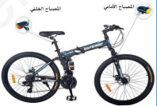
- اقتنى الأخوين معتز ومنتصر دراجة هوائية، وعند عودتهما للبيت قاما بتركيب ملحقاتها لكنهما اختلفا في وضعية المصابيح حيث: اقترح معتز أن المصباح ذو الدلالتين $(6V-12W)$ هو المصباح الأمامي، أما منتصر فرأى أن المصباح ذو الدلالتين $(6V-6W)$ هو المصباح الأمامي.
- ماذا تعني القيم المكتوبة على المصباحين؟
- برأيك أي الأخوين على صواب؟
- احسب شدة التيار المارة في المصباح الحامل للدلالتين $(6V-12W)$.
- أحسب طاقته الكهربائية المحولة خلال 10د من التشغيل.
الوثيقة 02

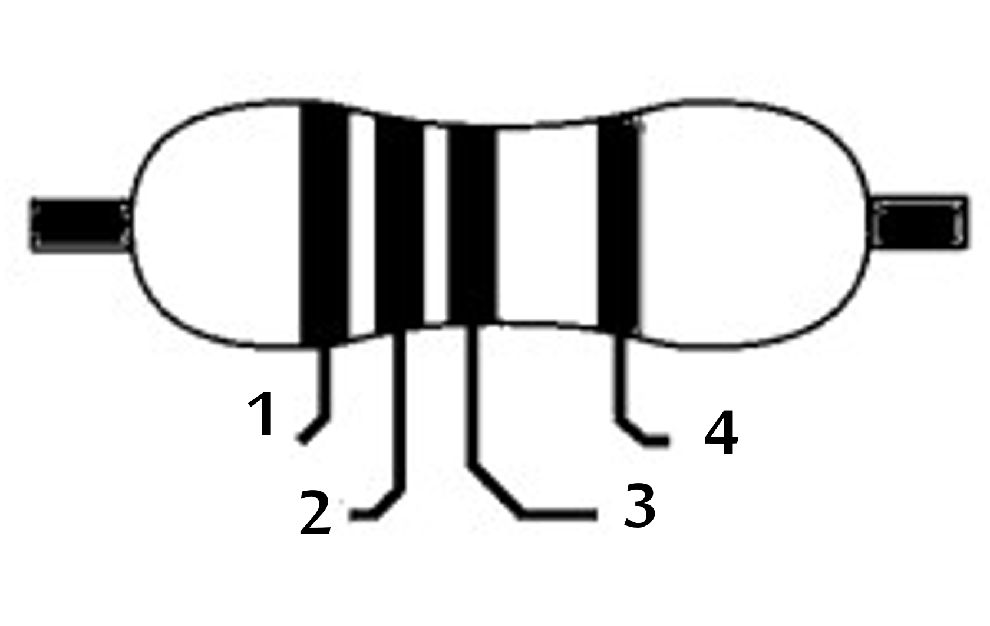
- أثناء تركيب ملحقات الدراجة، وجد معتز المقاومة ذات القيمة ($R=1200Ω±5\%$)،
لكنها ممحية الألوان فأراد تحديد ألوانها.
الوثيقة 03
- حدد ألوان المقاومة.
الألوان | الأسود | البني | الأحمر | البرتقالي | الأصفر | الأخضر | الأزرق | ذهبي | فضي
الأعداد | 0 | 1 | 2 | 3 | 4 | 5 | 6 | 5% | 10%

أقلب الصفحة 1/2
الوضعية الإدماجية (8ن):
يوجد في بعض السيارات ما يعرف بالوسادة الهوائية (airbag) كما في الوثيقة 04 أدناه، والتي تعتبر تجهيزا أمنيا يحافظ على سلامة السائق ومن بجانبه في حال وقوع حادث مرور.
عند الاصطدام يحدث انتفاخ للوسادة الهوائية في زمن قصير جدا ($10ms$)، حيث يولد هذا الاصطدام انفجارا لمادة صلبة صغيرة الحجم موجودة داخل الوسادة الهوائية تسمى أزوت الصوديوم (${NaN}_{3}$) فينتج داخلها معدن الصوديوم ($Na$) وغاز الآزوت ($N_{2}$) (يسمى أيضا بغاز النيتروجين) الذي يتسبب في انتفاخ الوسادة الهوائية (airbag).
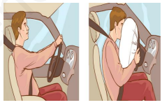
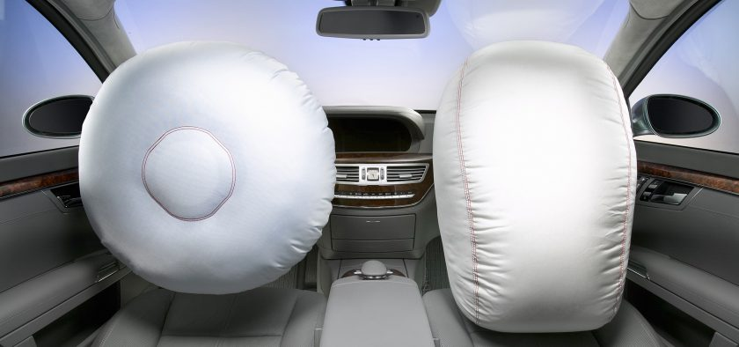

الوثيقة 04

- حدد نوع التحول الحادث. (مع التبرير).
- اذكر في جدول المواد المتفاعلة والمواد الناتجة بالأفراد الكيميائية والأنواع الكيميائية.
- أكتب معادلة التفاعل الكيميائي الحادث ثم وازنها (مع تحديد الحالة الفيزيائية).
- قدم نصيحتين تراها مناسبتين لتفادي حدوث حوادث الاصطدام.

" عطلة سعيدة للجميع "

